Блок 2

2.1
1. На каком из рисунков изображён Герб Российской Федерации? Обведи номер ответа.

 |  | 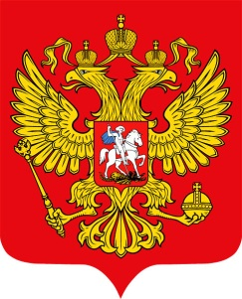
1) | 2) | 3) | 4)

Прочитай небольшой текст и выполни задания 2 и 3

Михаил Васильевич Ломоносов (1711–1765 гг.) – выдающийся русский учёный, свои основные открытия он сделал в области физики и химии. По проекту Ломоносова был создан в 1755 г. Московский университет, который впоследствии был назван его именем.

2.2
2. Предположим, что тебе поручили подготовить сообщение о жизни и деятельности М. В. Ломоносова. Выбери книгу, которая поможет тебе побольше узнать о М. В. Ломоносове.

1) Энциклопедия «Знаменитые путешественники»
2) Справочник «Выдающиеся россияне»
3) Телефонный справочник Московского университета
4) Истории о великих русских монархах

2.3
3. В каком веке жил и работал великий русский ученый М. В. Ломоносов? Обведи номер ответа.

- в XIХ веке
- в XVIII веке
- в XIIV веке
- в XVII веке

2.4
4. Выбери ответ, в котором записано верное правило безопасного движения на велосипеде.
 | 1) | Двигаться по проезжей части навстречу автомобилям
 | 2) | Проезжать на велосипеде пешеходный переход на зеленый свет
 | 3) | Кататься по дорожке, обозначенной знаком
 | 4) | Кататься по дороге, обозначенной знаком
 |  |  |  | 2.5
5. Какие органы выводят из организма человека ненужные и вредные вещества?
1) почки и кожа
2) лёгкие и печень
3) кости и мышцы
4) сердце и кровеносные сосуды

2.6
6. Из перечня названий животных выбери сначала тех, которые на твой взгляд, являются хищниками. Запиши их в левую колонку. В правую колонку подбери из числа оставшихся тех животных, которыми питается каждый из хищников.
лиса, комар, волк, заяц, ласточка, олень

Хищные животные | Животные, которыми питаются  эти хищники

2.7
7. Ксюша налила в стакан воды и бросила в воду комочек почвы. В воде от комочка вверх стали подниматься пузырьки.
Какой вывод должна сделать Ксюша на основании своего опыта?
1) Почва вскоре полностью растворится в воде.
2) В почве есть воздух, выделение которого и наблюдается в опыте.
3) Песчинки, содержащиеся в почве, поднимаются вверх по мере нагревания воды.
4) В почве есть перегной, который разлагается в воде.

2.8

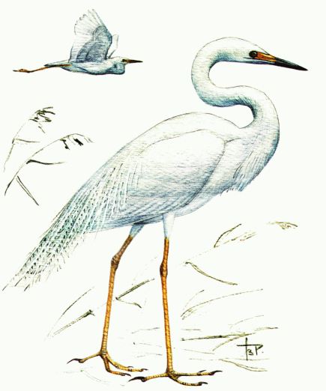 | 8. Посмотрите на рисунок птицы.  Чем питается эта птица? Какие особенности строения птицы позволили тебе сделать этот вывод?  Ответ:

Для выполнения задания тебе понадобится Атлас «Природоведение». Найди в атласе карту «Физическая карта полушарий».

2.9
9. При помощи этой карты определи, какие из приведённых в таблице утверждений являются верными, а какие – неверными. Обведи «верно», если утверждение правильное, и «неверно», если оно ложное.

Утверждения
1. Воды Индийского океана омывают южные границы нашей страны. | верно | неверно
2. Берингово море относится к акватории Тихого океана. | верно | неверно
3. Территория Российской Федерации находится в Евразии. | верно | неверно
4. Южная Америка полностью располагается в южном полушарии Земли. | верно | неверно

2.10
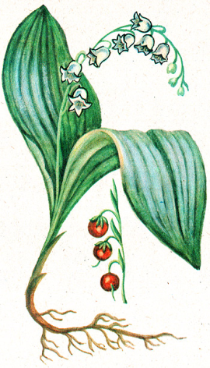
10. Известно, что ландыш – многолетнее травянистое теневыносливое растение.
Используя эти сведения, выбери из приведённого ниже списка нужные утверждения для описания данных признаков этого растения. Обведи все верные ответы.
1. Листья на длинных черешках собраны в розетку.
2. Цветки имеют округло-колокольчатый околоцветник белого цвета.
3. Большие овальные листья располагаются поочередно на одревесневших ветвях.
4. В первый год растение образует розетку листьев. На следующий год на зеленых стеблях образуются цветки, а затем семена, после чего растение погибает.
5. Встречается на открытых солнечных местах по опушкам и на лугах.
6. Листья и цветки ландыша имеют лекарственную ценность.
7. В первый год после прорастания семян образуется только розетка листьев. В последующие годы растение цветет и образует семена. На зиму надземная часть отмирает, а весной листья отрастают вновь.
8. По одной из легенд ландыш вырос из капель крови святого Леонарда, израненного в битве со страшным драконом.
9. Лучше всего растёт в лиственных и сосновых лесах под плотными кронами деревьев.

